Nama | : | Noviana Nur Aisyah
NIM | : | 2310817120005
Mata Kuliah | : | Visualisasi Data
Dosen Pengampu | : | Irham Maulani Abdul Gani, S.Kom., M.Kom.

PLAYER LOG DI GAME BOKURA

Latar Belakang
Game online merupakan permainan digital yang dimainkan dalam suatu jaringan, baik melalui local arena network (LAN) maupun internet. Srinadi mengatakan bahwa game online dapat dimainkan oleh multipemain (multiplayer) yang memanfaatkan jaringan internet (yosua rompas). Game online yang memungkinkan multiplayer dapat mendorong terjadinya interaksi sosial, kerja tim, dan komunitas di antara para pemainnya (Nikhar, Deharkar, & Jiwane, 2024).
Game online bergantung pada kemajuan teknologi jaringan (Nikhar, Deharkar, & Jiwane, 2024), sehingga jaringan yang kuat merupakan komponen penting dari pengalaman pengguna dalam bermain game (Wells, 2024). Internet Protocol (IP) pada game online merupakan salah satu komponen penting yang berfungsi untuk memudahkan pengguna dalam berkomunikasi secara lancar dan bertukar data antar perangkat, sehingga game dapat memberikan pengalaman bermain yang mulus dan real-time, memungkinkan pemain untuk saling terhubung (Nikhar, Deharkar, & Jiwane, 2024).
Berdasarkan studi oleh (Nikhar, Deharkar, & Jiwane, 2024) dan (Wells, 2024), quality of experience (QoE) dalam bermain game dipengaruhi oleh faktor-faktor seperti:
Faktor Jaringan | Definisi | Efek Negatif
Latency | Merupakan waktu yang dibutuhkan data untuk bergerak dari perangkat pemain ke server. Latensi yang lebih rendah penting untuk waktu respons yang lebih cepat dalam permainan. | Masalah latensi dan dapat mengganggu alur permainan dan menghambat pengalaman pemain, sehingga dapat menyebabkan ketidakpuasan.
Bandwidth | Merupakan jumlah data yang dapat disebarkan melalui koneksi internet dalam waktu tertentu. Bandwidth yang bagus sangat penting untuk menangani aliran data yang berkelanjutan selama bermain game online. | Keterbatasan bandwidth dapat membatasi kualitas pengalaman bermain game, terutama untuk konten yang membutuhkan banyak bandwidth seperti virtual reality (VR)
Packet Loss | Merupakan faktor yang terjadi ketika paket data gagal mencapai tujuannya saat melintasi jaringan. | Hal ini dapat menyebabkan ketidakstabilan jaringan yang dapat menyebabkan pemutusan koneksi dna terjaidnya gangguan.
Salah satu game online multiplayer adalah BOKURA (https://store.steampowered.com/app/1801110/BOKURA/). BOKURA adalah permainan puzzle adventure yang hanya dapat dimainkan oleh dua player. Untuk memainkan permainan ini, dua orang harus bermain di dua device terpisah. Meskipun player harus bekerja sama, apa yang dilihat di layar permainan akan berbeda antar player. Player perlu berkomunikasi satu sama lain untuk mengetahui apa yang dapat dan tidak dapat dilihat oleh player lainnya.

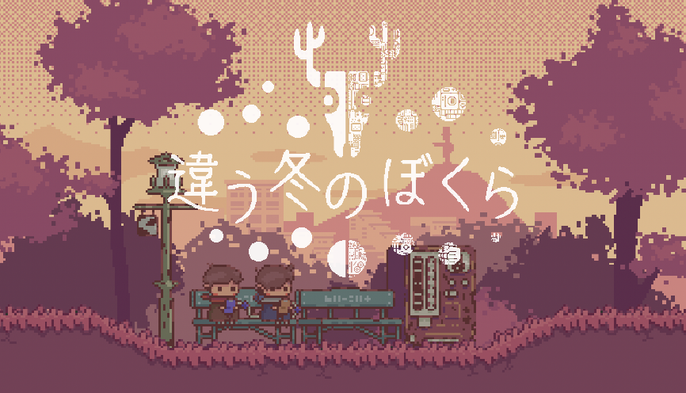

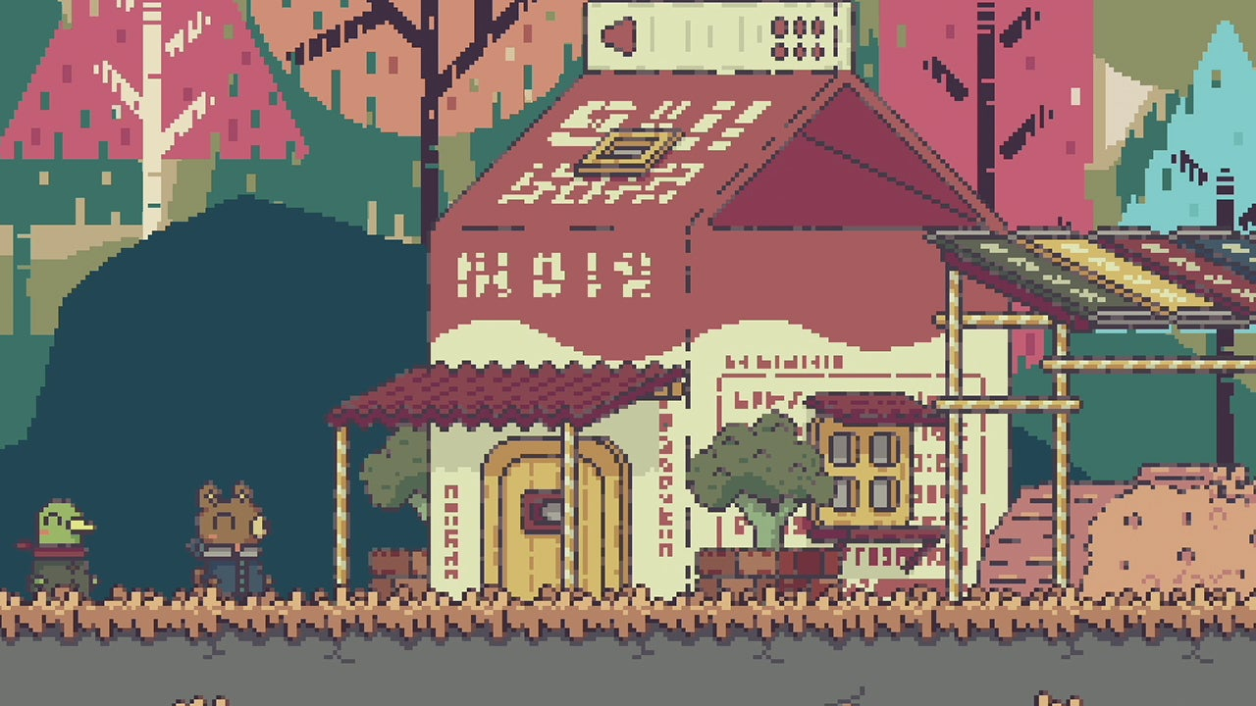
Dalam konteks tugas visualisasi kali ini, saya menggunakan data Player.log dari game BOKURA ini. File log sendiri adalah file yang dihasilkan perangkat lunak yang berisi informasi mengenai operasi, aktivitas, dan pola penggunaan aplikasi, server, atau sistem IT. File log menyertakan catatan historis dari semua proses, peristiwa, dan pesan bersama dengan data deskriptif tambahan, seperti stempel waktu, untuk mengontekstualisasikan informasi ini (AWS, 2024).

Visualisasi Data
Proses visualisasi dimulai dengan mengolah data mentah menjadi informasi yang dapat dibaca dengan menggunakan bahasa Python, library Pandas untuk manipulasi data dan Streamlit untuk visualisasi dashboard. Proses pengolahan data dilakukan dengan:
- Extraction, yaitu membaca file log baris demi baris.
- Filtering, yaitu mengelompokkan data berdasarkan keywords seperti:
"Jump!!!!!!!!!!!" sebagai Aktivitas Pemain (Jump).
"interact" sebagai Aktivitas Pemain (Interact).
"Exception", "Timeout", "Disconnect" sebagai Network Error.
"DOTWEEN" sebagai Warning.
- Structurization, yaitu mengubah data teks menjadi format tabel (DataFrame) agar dapat dihitung secara statistik.

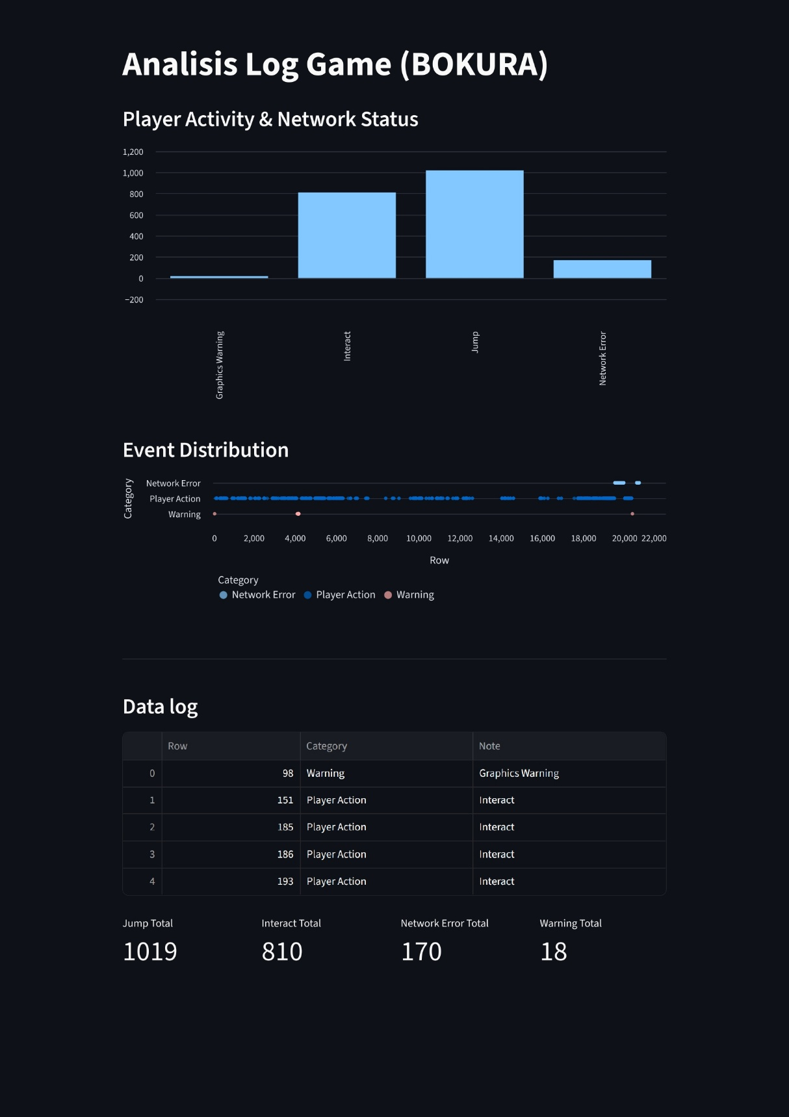

Insight
- Player Activity & Network Status
Dari total baris log yang dianalisis, ditemukan bahwa player melakukan aktivitas yang sangat intensif, yaitu jump sebanyak 1019 kali dan interact 810 kali. Angka yang tinggi ini mengindikasikan bahwa player secara aktif berinteraksi dengan mekanisme yang ada di dalam game. Namun, di sisi lain, ditemukan 170 kesalahan jaringan (Network Error). Kesalahan ini ditandai dengan pesan seperti:
- “DisconnectException: DnsExceptionOnConnect”
- “OperationTimeoutException: Operation timed out”
- “Failed to Connection: PhotonCloudTimeout”
- “Failed to Connection: Error”
- “[NetworkSceneManager] GameManagers_Winter: There is an ongoing scene load ([Scene:0]), stopping and disposing coroutine.”
Selain masalah konektivitas, file log juga mencatat 18 Graphics Warning yang berkaitan dengan DOTWEEN. Meskipun jumlahnya tidak terlalu banyak dibandingkan yang lainnya, peringatan ini bersifat non-fatal, tetapi tetap mengindikasikan adanya beban pada sistem animasi/visual saat game berjalan.
- Event Distribution
Aktivitas player (titik biru) tersebar merata hampir di seluruh durasi log, menandakan gameplay yang cukup panjang. Sementara itu, Graphics Warning (titik merah muda) hanya muncul beberapa titik, yaitu di awal game, agak pertengahan game dan di akhir game. Hal ini mengonfirmasi bahwa gangguan terjadi di sesi game yang sedang berjalan. Kemudian, Network Error (titik biru muda) muncul di bagian akhir game, di mana kemungkinan besar player mengakhiri game karena adanya masalah jaringan.

Tautan GitHub
https://github.com/Noviana21/log-from-my-windows

Referensi

AWS. (2024). Apa itu File Log? Retrieved from AWS: https://aws.amazon.com/id/what-is/log-files/
Nikhar, P., Deharkar, A., & Jiwane, N. (2024). Networking Technologies in Online Gaming. International Journal of Advanced Research in Computer and Communication Engineering, 1162-1165.
Wells, C. (2024, January 23). The Connection between Gaming and Network Performance. Retrieved from Shapehost: https://shape.host/resources/the-connection-between-gaming-and-network-performance

